

פרויקט בדיקות STR

בודק הפרויקט: יצחק ארגו

תאריך: דצמבר 2025

מאושר על ידי: גל מטלון (המכללה לאוטומציה)


תוכן עניינים

הקדמה 1

מטרת הפרויקט 2

עץ בדיקות 3

סוגי בדיקות 4

STR 5-6

מסקנות/המלצות 7

רשימת מקרי הבדיקות 8-22

רשימת דיווח הבאגים

הקדמה

האתר שופרסל אונליין הוא אחד מאתרי הקניות הפופולריים בישראל. האתר מאפשר למשתמשים לבצע רכישות של מגוון מוצרים בקלות ובנוחות, כולל קטגוריות שונות כמו מזון, משקאות ומוצרי בית. המשתמשים יכולים לבצע חיפוש מותאם אישית לפי מוצר או קטגוריה, ולקבל מידע מפורט על כל מוצר, כולל תמונות, מחירים וזמינות. האתר מאפשר לנהל סל קניות ולעדכן את המוצרים בו, וכן מספק אזור אישי לניהול חשבון משתמש והיסטוריית הזמנות. בנוסף, האתר מציע מבצעים וקופונים שמשתנים מעת לעת, ופועל במובייל, טאבלט ודסקטופ, מה שמבטיח התאמה למגוון מכשירים.

מטרת הפרויקט

מטרת הפרויקט היא לוודא שהאתר פועל בצורה תקינה ואמינה, במיוחד באזורים קריטיים כמו סל הקניות וכניסה אישי. הבדיקה נועדה לזהות באגים ובעיות שימושיות, ולוודא שכל הפונקציות פועלות כראוי עבור המשתמשים. הפרויקט מסייע להבטיח חוויית משתמש חלקה ובטוחה, הכוללת אימות פעולות כמו הוספה והסרה של מוצרים מסל הקניות, ובדיקת כניסה לחשבון האישי בצורה מאובטחת. מטרת הפרויקט היא גם לספק תיעוד ברור של תסריטי הבדיקה והבאגים שנתגלו, כדי לאפשר לצוות הפיתוח לתקן ולשפר את האתר. בסופו של דבר, הפרויקט שואף להבטיח שהמשתמשים יוכלו להשתמש באתר בצורה אמינה, מדויקת ונוחה, תוך שמירה על איכות השירות והבטיחות.

עץ בדיקות
דף הבית

סוגי בדיקות

במסגרת הפרויקט ביצעתי 8 סוגי בדיקות על 2 אזורי בדיקה.

אזור בדיקה "כניסה" ואזור בדיקה "סל שלי":

בדיקות פונקציונאליות חיוביות
בדיקות שנועדו לוודא שהמערכת מתנהגת כמצופה כאשר המשתמש מבצע פעולות תקינות בסל הקניות ובאזור הכניסה
בדיקות פונקציונאליות שליליות
בדיקות שנועדו לבדוק את תגובת המערכת להזנת נתונים שגויים או לביצוע פעולות לא תקינות באזור הכניסה ובסל הקניות.
בדיקות גבולות קצה
בדיקות שנועדו לבחון את התנהגות המערכת בערכי קצה, כגון מספר מקסימלי של פריטים בסל או אורכי קלט קיצוניים בשדות התחברות.
בדיקות תאימות
בדיקות שנועדו לוודא שסל הקניות ואזור הכניסה פועלים באופן עקבי בדפדפנים, מערכות הפעלה ומכשירים שונים.
בדיקות שרידות והתאוששות
בדיקות שנועדו לבדוק את יכולת המערכת להתמודד עם תקלות ולהתאושש מהן, כגון ריענון עמוד או ניתוק זמני בזמן התחברות.
בדיקות נגישות
בדיקות שנועדו לוודא שהאתר נגיש וברור לשימוש עבור מגוון משתמשים, כולל נוחות שימוש, קריאות, ותפעול פשוט של סל הקניות ואזור הכניסה.
בדיקות UX
בדיקות שנועדו לבחון את חוויית השימוש הכוללת, כגון קלות הניווט, רצף הפעולות וההיגיון בתהליך ההתחברות ובניהול סל הקניות.
בדיקות UI
בדיקות שנועדו לוודא שמרכיבי הממשק הגרפי, כגון כפתורים, שדות, הודעות ומבנה עמודים, מוצגים ופועלים בצורה תקינה

STR

ביצעתי 189 בדיקות דרך TEST RAIL על 2 אזורי בדיקה "חלון כניסה" "סל קניות", לכל אזור בדיקה ביצעתי 8 סוגי בדיקות.

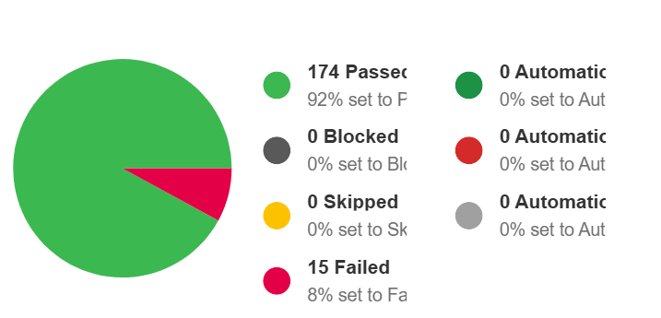
סה"כ בדיקות | סוג בדיקה | אזור בדיקה 1-  "אזור כניסה"
13 | פונקציונאלי חיובי | אזור בדיקה 1-  "אזור כניסה"
9 | פונקציונאלי שלילי | אזור בדיקה 1-  "אזור כניסה"
13 | בדיקות גבולות קצה | אזור בדיקה 1-  "אזור כניסה"
15 | בדיקות תאימות | אזור בדיקה 1-  "אזור כניסה"
10 | בדיקות שרידות והתאוששות | אזור בדיקה 1-  "אזור כניסה"
13 | בדיקות נגישות | אזור בדיקה 1-  "אזור כניסה"
12 | בדיקות UX | אזור בדיקה 1-  "אזור כניסה"
13 | בדיקות UI | אזור בדיקה 1-  "אזור כניסה"
סה"כ בדיקות | סוג בדיקה | אזור בדיקה 2-  "אזור סל קניות"
12 | פונקציונאלי חיובי | אזור בדיקה 2-  "אזור סל קניות"
12 | פונקציונאלי שלילי | אזור בדיקה 2-  "אזור סל קניות"
11 | בדיקות גבולות קצה | אזור בדיקה 2-  "אזור סל קניות"
12 | בדיקות תאימות | אזור בדיקה 2-  "אזור סל קניות"
11 | בדיקות שרידות והתאוששות | אזור בדיקה 2-  "אזור סל קניות"
11 | בדיקות נגישות | אזור בדיקה 2-  "אזור סל קניות"
11 | בדיקות UX | אזור בדיקה 2-  "אזור סל קניות"
11 | בדיקות UI | אזור בדיקה 2-  "אזור סל קניות"

חומרת הבאגים שנמצאו:

חומרת הבאג | מספר הבאגים
עוצר עבודה | 0
קריטי | 0
מג'ורי | 5
מינורי | 2
נמוך מאוד | 2

מסקנות

בדיקות המערכת בוצעו באמצעות מחשב נייד הפועל על מערכת הפעלה Windows 11 במהלך הפרויקט נבדקו שני אזורי בדיקה עיקריים באתר שופרסל אונליין: אזור הכניסה האישי ואזור סל הקניות. תהליך הבדיקות כלל מגוון סוגי בדיקות, ביניהן בדיקות פונקציונאליות חיוביות ושליליות, בדיקות גבולות קצה, בדיקות תאימות, בדיקות נגישות ובדיקותUI . UXממצאי הבדיקות מצביעים על כך שהמערכת פועלת באופן תקין ברוב התרחישים שנבדקו, אך נמצאו באגים, בעיקר בתחומי ה־UI וה־UX אשר עשויים להשפיע על חוויית המשתמש.

המלצות

הבדיקות שבוצעו הראו כי הלוגיקה העסקית המרכזית של המערכת יציבה ומתפקדת כמצופה ברוב המקרים.
רוב הליקויים שנמצאו אינם קריטיים לפעילות המערכת, אך עלולים לגרום לבלבול או חוסר נוחות למשתמש הקצה.

הבאגים שנמצאו בעיקר בבדיקות UX ו-UI .ממצאים אלו מצביעים על חשיבות שיפור חוויית המשתמש, באמצעות טיפול בבאגים בגרסה הבאה. לאחר יישום התיקונים והשלמת בדיקות רגרסיה, המערכת צפויה לספק חוויית משתמש טובה ויציבה יותר.

רשימת מקרי הבדיקות

ביצעתי רשימת מקרי בדיקות בעזרת TEST RAIL על אזורי בדיקה "כניסה" ו-"סל קניות".

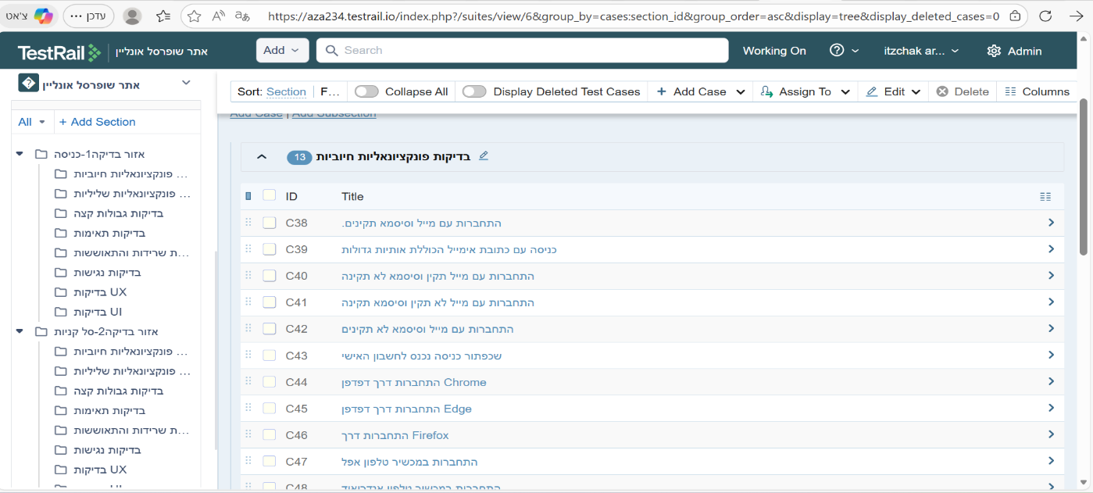
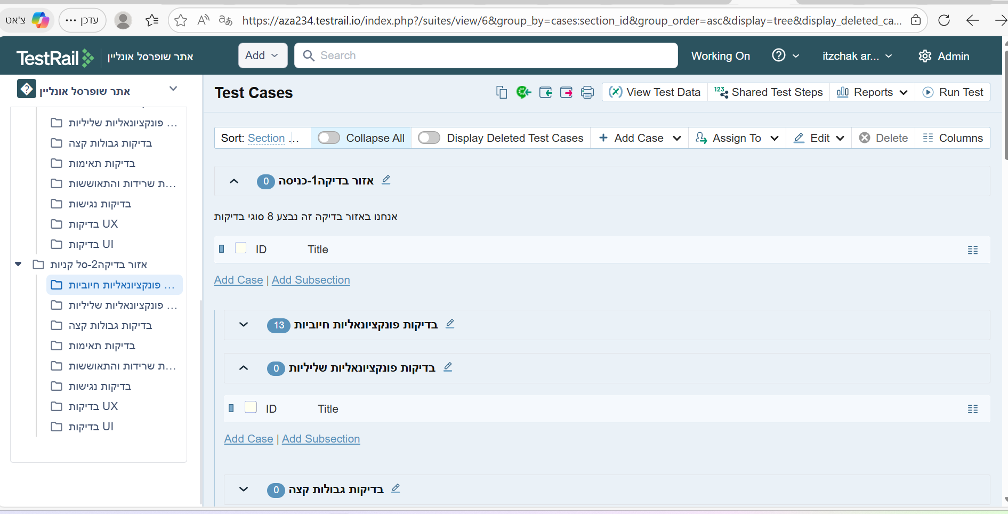

אזור בדיקה1- "כניסה"

מספר בדיקה | מקרי בדיקה | בדיקות פונקציונאליות חיוביות
1TC | בדוק התחברות עם אימייל וסיסמא תקינים.  אימייל:itzchak337@gmail.com  סיסמא:QA123456 | בדיקות פונקציונאליות חיוביות
2TC | בדוק התחברות לאחר יציאה מהחשבון | בדיקות פונקציונאליות חיוביות
3TC | בדוק שהתחברות מובילה למסך הבית | בדיקות פונקציונאליות חיוביות
4TC | בדוק מעבר בין עמודים ללא ניתוק לאחר חיבור לחשבון | בדיקות פונקציונאליות חיוביות
5TC | בדוק שיציאה מהחשבון מנתקת את המשתמש | בדיקות פונקציונאליות חיוביות
6TC | בדוק שהתחברות מאפשרת גישה לאזור אישי | בדיקות פונקציונאליות חיוביות
7TC | בדוק התחברות מאפשרת סינון מוצרים בסל קניות | בדיקות פונקציונאליות חיוביות
8TC | בדוק שהתחברות מאפשרת מעבר לתשלום | בדיקות פונקציונאליות חיוביות
9TC | בדוק שהתחברות מאפשרת מעבר לתשלום | בדיקות פונקציונאליות חיוביות
10TC | בדוק שהתחברות מאפשרת עדכון סל קיים | בדיקות פונקציונאליות חיוביות
11TC | בדוק כניסה עם איימל תקין וסיסמא לא תקינה | בדיקות פונקציונאליות חיוביות
12TC | בדוק התחברות עם איימל לא תקין וסיסמא תקינה | בדיקות פונקציונאליות חיוביות
13TC | בדוק התחברות עם אימייל באותיות גדולות וסיסמא תקינה | בדיקות פונקציונאליות חיוביות

מספר בדיקה | מקרי בדיקה | בדיקות פונקציונאליות שליליות
14TC | בדוק התחברות עם סיסמא לא תקינה ואימייל תקין | בדיקות פונקציונאליות שליליות
15TC | בדוק התחברות עם אימייל לא תקין וסיסמא תקינה | בדיקות פונקציונאליות שליליות
16TC | בדוק התחברות רק עם שדה תקין של אימייל | בדיקות פונקציונאליות שליליות
17TC | בדוק התחברות רק עם שדה תקין של סיסמא | בדיקות פונקציונאליות שליליות
18TC | בדוק התחברות ללא הזנת פרטים של אימייל וסיסמא | בדיקות פונקציונאליות שליליות
19TC | בדוק התחברות עם רווחים בסיסמא ואימייל תקין | בדיקות פונקציונאליות שליליות
20TC | בדוק התחברות עם רווחים באימייל וסיסמא תקין | בדיקות פונקציונאליות שליליות
21TC | בדוק התחברות לאחר לחיצה כפולה על כניסה לאחר הזנת אימייל תקין וסיסמא לא תקינה | בדיקות פונקציונאליות שליליות
22TC | בדוק התחברות לאחר לחיצה כפולה על כניסה לאחר הזנת אימייל לא תקין וסיסמא תקינה. | בדיקות פונקציונאליות שליליות
23TC | בדוק התחברות לאחר לחיצה כפולה על כפתור כניסה כאשר יש שדה ריק באימייל ובסיסמא | בדיקות פונקציונאליות שליליות

מספר בדיקה | מקרי בדיקה | בדיקות גבולות קצה
24TC | בדוק כניסה עם אימייל בפורמט לא תקין(@#$) וסיסמא תקינה | בדיקות גבולות קצה
25TC | בדוק התחברות לאחר חוסר פעילות באתר של למעלה מ30 דקות. | בדיקות גבולות קצה
26TC | בדוק התחברות עם אימייל תקין וסיסמא באורך הכי מינימלי | בדיקות גבולות קצה
27TC | בדוק התחברות עם סיסמא תקינה ואימייל באורך מינימלי | בדיקות גבולות קצה
28TC | בדוק התחברות עם סיסמא תקינה ואימייל באורך מקסימלי | בדיקות גבולות קצה
29TC | בדוק התחברות עם אימייל תקין וסיסמא באורך מקסימלי | בדיקות גבולות קצה
30TC | בדוק התחברות עם אימייל שיש רווח בסוף וסיסמא תקינה | בדיקות גבולות קצה
31TC | בדוק התחברות עם סיסמא שיש רווח בסוף ואימייל תקין | בדיקות גבולות קצה
32TC | בדוק התחברות תקינה לאחר לחיצה רצופה על כפתור כניסה | בדיקות גבולות קצה
33TC | בדוק כניסה עם אימייל עם רווח לפני וסיסמא תקינה | בדיקות גבולות קצה
34TC | בדוק כניסה עם סיסמא עם רווח לפני ואימייל תקין | בדיקות גבולות קצה
35TC | בדוק כניסה עם רווח באמצע של הסיסמא ואימייל תקין | בדיקות גבולות קצה
36TC | בדוק כניסה עם רווח באמצע של האימייל וסיסמא תקינה | בדיקות גבולות קצה

מספר בדיקה | מקרי בדיקה | בדיקות תאימות
37TC | בדוק התחברות בדפדפן CHROME | בדיקות תאימות
38TC | בדוק התחברות בדפדפן FIREFOX | בדיקות תאימות
39TC | בדוק התחברות בדפדפן EDGE | בדיקות תאימות
40TC | בדוק התחברות בדפדפן CHROME במצב גלישה פרטי | בדיקות תאימות
41TC | בדוק התחברות בדפפדן FIREFOX במצב גלישה פרטי | בדיקות תאימות
42TC | בדוק התחברות בדפפדן EDGE במצב גלישה פרטי | בדיקות תאימות
43TC | בדוק התחברות במערכת הפעלה WINDOWS | בדיקות תאימות
44TC | בדוק התחברות ברשת WIFI | בדיקות תאימות
45TC | בדוק התחברות במערכת אנדוראיד | בדיקות תאימות
46TC | בדוק התחברות במערכת אפל | בדיקות תאימות
47TC | בדוק התחברות עם מסך 14 של מחשב נייד | בדיקות תאימות
48TC | בדוק התחברות עם מסך 26אינץ במחשב נייד | בדיקות תאימות
49TC | בדוק התחברות עם מכשיר טלפון אנדרואיד | בדיקות תאימות
50TC | בדוק התחברות עם מכשיר טלפון אפל | בדיקות תאימות
51TC | בדוק התחברות עם טאבלט אנדרואיד | בדיקות תאימות

מספר בדיקה | מקרי בדיקה | בדיקות שרידות והתאוששות
52TC | בדוק שסגירת דפדפן בזמן שליחת נתונים לא גורמת לתקלה/איבוד נתונים | בדיקות שרידות והתאוששות
53TC | בדוק שבעת ניתוק הרשת החלון לא קורס | בדיקות שרידות והתאוששות
54TC | בדוק שחזרה אחורה בדפדפן לא מוציאה מהחשבון האישי | בדיקות שרידות והתאוששות
55TC | בדוק שהמערכת מזהה עם הודעת שגיאה שהחיבור נפל | בדיקות שרידות והתאוששות
56TC | בדוק שהרשת נופלת שלא צריך להקליד מחדש אימייל | בדיקות שרידות והתאוששות
57TC | בדוק שהרשת נופלת שלא צריך להקליד מחדש סיסמא | בדיקות שרידות והתאוששות
58TC | בדוק בעת קריסה שהמערכת יודעת לשמור על אימייל וסיסמא של המשתמש | בדיקות שרידות והתאוששות
59TC | בדוק כניסה של המשתמש בפעם השניה לאחר ניסיון 1 | בדיקות שרידות והתאוששות
60TC | בדוק כניסה לחשבון האישי בזמן סביר דרך WIFI | בדיקות שרידות והתאוששות
61TC | בדוק שמוצג הודעה שגיאה של ניתוק אינטרנט בזמן סביר | בדיקות שרידות והתאוששות

מספר בדיקה | מקרי בדיקה | בדיקות נגישות
62TC | בדוק שטקסט קריא בזום 50% | בדיקות נגישות
63TC | בדוק שטקס קריא בזום 100% | בדיקות נגישות
64TC | בדוק שטקסט קריא בזום 200% | בדיקות נגישות
65TC | בדוק TAB מנווט לשדה אימייל | בדיקות נגישות
66TC | בדוק TAB מנווט לשדה סיסמא | בדיקות נגישות
67TC | בדוק TAB מגיע לכפתור כניסה | בדיקות נגישות
68TC | בדוק התחברות עם כפתור ENTER | בדיקות נגישות
69TC | בדוק שטקסט הודעות שגיאה ברור גם לבעלי לקות ראייה | בדיקות נגישות
70TC | בדוק שניתן לגלגל למטה עם העכבר | בדיקות נגישות
71TC | בדוק שניתן לגלגל עם העכבר למעלה | בדיקות נגישות
72TC | בדוק שניתן לעלות למעלה בדף דרך לחצן למעלה במקלדת | בדיקות נגישות
73TC | בדוק שניתן לרדת למטה בדף דרך לחצן למטה במקלדת | בדיקות נגישות
74TC | בדוק שגודל הלחצן של העכבר בגודל מתאים לשדה אימייל וסיסמא | בדיקות נגישות

מספר בדיקה | מקרי בדיקה | בדיקות UX
75TC | בדוק שחלון שגיאה מופיע באמצע המסך במיקום נוח | בדיקות UX
76TC | בדוק שכפתור כניסה מכניס לחשבון לאחר לחיצה אחת על הכפתור | בדיקות UX
77TC | בדוק שהמשתמש מבין שהצליח להכנס לחשבון | בדיקות UX
78TC | בדוק שהמשתמש מבין שהצליחו לצאת מהחשבון | בדיקות UX
79TC | בדוק שחלון הכניסה נמצא במיקום נוח | בדיקות UX
80TC | בדוק ששדה האימייל ברור ובמיקום נוח | בדיקות UX
81TC | בדוק ששדה הסיסמא נמצא מתחת לשדה אימייל | בדיקות UX
82TC | בדוק שכפתור שחושף את הסיסמא נמצא ליד התיבה של מילוי שדה הסיסמא | בדיקות UX
83TC | בדוק שרואים את התו שאני לוחץ עם העכבר על שדה אימייל | בדיקות UX
84TC | בדוק שרואים את התו שאני לוץ עם העכבר על שדה סיסמא | בדיקות UX
85TC | בדוק שכפתור שכחתי סיסמא נמצא מתחת ובמיקום נוח מהשדה של הסיסמא | בדיקות UX
86TC | בדוק שליד כל ערך רשום איזה ערך להזין( בערך של סיסמא צריך להקליד סיסמא, בערך של אימייל צריך להקליד אימייל) | בדיקות UX

מספר בדיקה | מקרי בדיקה | בדיקות UI
88TC | בדוק שכפתור אימייל קריא וברור | בדיקות UI
89TC | בדוק שכפור סיסמא קריא וברור | בדיקות UI
90TC | בדוק רקע של האתר שאין ניגודיות בצבעים | בדיקות UI
91TC | בדוק שכפתור שכחתי סיסמא בולט ונגיש | בדיקות UI
92TC | בדוק שכפתור כניסה בולט וקריא | בדיקות UI
93TC | בדוק כפתור כניסה בולט וקריא בטאבלט | בדיקות UI
94TC | בדוק שכפתור אימייל קריא ובולט בטאבלט | בדיקות UI
95TC | בדוק שכפתור סיסמא קירא ובולט בטאבלט | בדיקות UI
96TC | בדוק כפתור כניסה קריא ובולט בטלפון אנדרואיד | בדיקות UI
97TC | בדוק שכפתור סיסמא קריא ובולט בטלפון אפל | בדיקות UI
98TC | בדוק שהשדות מיושרים גם בזום של 50% | בדיקות UI
99TC | בדוק שהשדות מיושרים גם בזון של 100% | בדיקות UI
100TC | בדוק שיש רווח הגיוני ונוח באמצע שבין שדה סיסמא לשדה אימייל | בדיקות UI

אזור בדיקה2- "סל קניות"

מספר בדיקה | מקרי בדיקה | בדיקות פונקציונאליות  חיוביות
101TC | בדוק שניתן להוסיף פריט לעגלת קניות | בדיקות פונקציונאליות  חיוביות
102TC | בדוק שניתן להסיר פריט לעגלת קניות | בדיקות פונקציונאליות  חיוביות
103TC | בדוק שכפתור לתשלום עובד ומוביל לדף הבא | בדיקות פונקציונאליות  חיוביות
104TC | בדוק שניתן להוסיף כמות בכפתור (+) למוצר | בדיקות פונקציונאליות  חיוביות
105TC | בדוק שניתן להוריד כמות בכפתור (-) למוצר | בדיקות פונקציונאליות  חיוביות
106TC | בדוק שהסכום של המחשבון יודע לחשב מוצר חדש שמתווסף לעגלת קניות | בדיקות פונקציונאליות  חיוביות
107TC | בדוק שהעגלה מראה מספר נכון של פריטים | בדיקות פונקציונאליות  חיוביות
108TC | בדוק שכפתור "עדכן סל" מעדכן מספר נכון של פריטים | בדיקות פונקציונאליות  חיוביות
109TC | בדוק שניתן למחוק פריט מעגלת קניות | בדיקות פונקציונאליות  חיוביות
110TC | בדוק שהמחיר סה"כ מחשב גם את עלות המשלוח | בדיקות פונקציונאליות  חיוביות
111TC | בדוק שהמחיר סה"כ מחשב ללא עלות משלוח באופציה של איסוף עצמי | בדיקות פונקציונאליות  חיוביות
112TC | בדוק לאחר הוספת מוצר שרואים בסל קניות את המחיר לאחר הנחה | בדיקות פונקציונאליות  חיוביות

מספר בדיקה | מקרי בדיקה | בדיקות פונקציונאליות שליליות
113TC | בדוק שלא ניתן להוריד כמות מוצר למספר שלילי | בדיקות פונקציונאליות שליליות
114TC | בדוק שהוספה של כמות גדולה על פריט אחד מונעת את הבקשה(לדוגמא: כמות 20000) | בדיקות פונקציונאליות שליליות
115TC | בדוק שהמוצר לא מופיע ב2 שורות. (צריך להציג מוצר אחד עם כמות רלוונטית) | בדיקות פונקציונאליות שליליות
116TC | בדוק שלא ניתן לשנות כמות פריטים ע"י ערך שאינו מספר | בדיקות פונקציונאליות שליליות
117TC | בדוק שלא ניתן להוסיף פריט שאינו במלאי | בדיקות פונקציונאליות שליליות
118TC | בדוק שמחיקת פריט אחד איננה מוחקת את כל המוצרים בעגלה | בדיקות פונקציונאליות שליליות
119TC | בדוק שלא ניתן לשנות למספרים עשרונים בכמות המוצר | בדיקות פונקציונאליות שליליות
120TC | בדוק שכפתור "עדכן סל" מחזיר שגיאה כאשר יש מספר עשרוני | בדיקות פונקציונאליות שליליות
121TC | בדוק שהכפתור "עדכן סל" מחזיר שגיאה כאשר יש משנים לאותיות בכמות | בדיקות פונקציונאליות שליליות
122TC | בדוק שלא ניתן לבצע תשלום שהעגלה ריקה | בדיקות פונקציונאליות שליליות
123TC | בדוק שכפתור "ניקוי סל" מבצע ניקוי של כל המוצרים | בדיקות פונקציונאליות שליליות
124TC | בדוק שלא ניתן לבצע תשלום על מוצר שמשנים לכמות 0 | בדיקות פונקציונאליות שליליות

מספר בדיקה | מקרי בדיקה | בדיקות גבולות קצה
125TC | בדוק שלא ניתן להוסיף פריט עם 5 ספרות | בדיקות גבולות קצה
126TC | בדוק שלא ניתן להוסיף כמות עם מספר עשרוני | בדיקות גבולות קצה
127TC | בדוק שלא ניתן לעדכן כמות שלילית למוצר | בדיקות גבולות קצה
128TC | בדוק לחיצה כפולה ומהירה על כפתור "עדכון סל" לוודא שהכמות לא משתנה | בדיקות גבולות קצה
129TC | בדוק לחיצה כפולה ומהירה על כפתור "לתשלום" לוודא מעבר למסך אחד | בדיקות גבולות קצה
130TC | בדוק הוספה והסרה של פריט אחד | בדיקות גבולות קצה
131TC | בדוק שהסל קניות יודע לחשב נכון מספר גדול של פריטים(לדוגמא 500 פריטים בעגלת קניות) | בדיקות גבולות קצה
132TC | בדוק שלא ניתן לבצע משלוחים לאזור מחוץ לארץ ישראל. | בדיקות גבולות קצה
133TC | בדוק שלא ניתלן להוסיף כמות כאשר השדה "כמות" ריק. | בדיקות גבולות קצה
134TC | בדוק שניתן להוסיף פריטים בהפרש של חצי שעה | בדיקות גבולות קצה
135TC | בדוק שמחיר הסל נשאר אותו מחיר לאחר כמו תלחיצה רצופה על ריענון הדף | בדיקות גבולות קצה

מספר בדיקה | מקרי בדיקה | בדיקות תאימות
136TC | בדוק שסל קניות פועל בדפדפן CHROME | בדיקות תאימות
137TC | בדוק שסל הקניות פועל בדפדפן FIREFOX | בדיקות תאימות
138TC | בדוק שסל הקניות פועל בדפדפן EDGE | בדיקות תאימות
139TC | בדוק שסל קניות עובד במצב גלישה בCHROME | בדיקות תאימות
140TC | בדוק שסל קניות עובד במצב גלישה פרטית בFIREFOX | בדיקות תאימות
141TC | בדוק שסל קניות עובד במצב לגישה פרטיתEDGE | בדיקות תאימות
142TC | בדוק שסל קניות עובד במכשיר טלפון אנדרואיד | בדיקות תאימות
143TC | בדוק שסל קניות עובד במכשיר טלפון אפל | בדיקות תאימות
144TC | בדוק שסל קניות עובד בwifi דרך מחשב נייד | בדיקות תאימות
145TC | בדוק שסל קניות עובד בwifi דרך טלפון ניייד | בדיקות תאימות
146TC | בדוק שסל קניות עובד דרך wifi בטאבלט | בדיקות תאימות

מספר בדיקה | מקרי בדיקה | בדיקות שרידות והתאוששות
147TC | בדוק שניתוק רשת לא מוחק פריטים בסל קניות | בדיקות שרידות והתאוששות
148TC | בדוק בדוק שמוצגת הודעה ברורה כאשר הרשת נופלת | בדיקות שרידות והתאוששות
149TC | בדוק שהמערכת שומרת את הסל לאחר לחיצה על כפתור רענון | בדיקות שרידות והתאוששות
150TC | בדוק שחזרה אחורהבדפדפן לא מוחקת פריטים | בדיקות שרידות והתאוששות
151TC | בדוק שניתן לשחזר את הסל קניות לאחר יציאה מהדפדפן | בדיקות שרידות והתאוששות
152TC | בדוק שניתן לשחזר את הסל קניות לאחר ניתוק רשת | בדיקות שרידות והתאוששות
153TC | בדוק שהמחיר של הפריט לא משתנה כאשר יש ניתוק רשת | בדיקות שרידות והתאוששות
154TC | בדוק שהחמיר של הפריט לא משתנה כאשר מבצעים ריענון לדף | בדיקות שרידות והתאוששות
155TC | בדוק לאחר נפילת רשת שהמחיר עדיין מוצג נכון | בדיקות שרידות והתאוששות
156TC | בדוק לאחר ריענון דף שהמחיר עדיין מוצג נכון | בדיקות שרידות והתאוששות
157TC | בדוק שלא מבוצע תשלום אוטומטי לאחר נפילת רשת בזמן עגלת הקניות | בדיקות שרידות והתאוששות
158TC | בדוק שלא מבוצע תשלום לאחר ריענון בדף | בדיקות שרידות והתאוששות

מספר בדיקה | מקרי בדיקה | בדיקות נגישות
159TC | בדוק שניתן לעבור עם כפתור TAB לתשלום | בדיקות נגישות
160TC | בדוק שניתן להוסיף כמות דרך המקלדת | בדיקות נגישות
161TC | בדוק שניתן להוסיף כמות דרך החיצים ליד הכמות | בדיקות נגישות
162TC | בדוק כפתור לתלשום לא קטן מידי ונגיש ללחיצה קלה | בדיקות נגישות
163TC | בדוק שניתן לראות ישירות את המוצר התווסף לעגלה | בדיקות נגישות
164TC | בדוק שכפתור לתשלום לחיץ גם בזום של 100% | בדיקות נגישות
165TC | בדוק שכפתור לתשלום לחיץ גם בזום של 150% | בדיקות נגישות
166TC | בדוק שהגלילה של העכבר במהירות סבירה ונוחה | בדיקות נגישות
167TC | בדוק שניתן לנווט בין כל הפריטים בסל באמצעות Tab בלבד | בדיקות נגישות
168TC | בדוק שניתן להסיר מוצר מהסל באמצעות מקלדת בלבד | בדיקות נגישות
169TC | בדוק שהמערכת מציינת למשתמש אם פריט נמחק | בדיקות נגישות

מספר בדיקה | מקרי בדיקה | בדיקות UX
170TC | בדוק שהגלילה של העכבר אופקית | בדיקות UX
171TC | בדוק שגלילה של העכבר נמצא ת למטה במיקום נוח | בדיקות UX
172TC | בדוק שהלקוח מקבל הודאת שגיאה שמבצע לתשלום כאשר אין פריטים בסל | בדיקות UX
173TC | בדוק שכפתור "לתשלום" מוצג בצחורה קריאה וברורה | בדיקות UX
174TC | בדוק שהסימן X של הסרת פריט מוצג בצורה נוחה ללחיצה | בדיקות UX
175TC | בדוק שרואים את התיאור של הפריט בצורה ברורה וללא חיוכים | בדיקות UX
176TC | בדוק שרואים בצורה ברורה את הציור של המוצר | בדיקות UX
177TC | בדוק שרואים את המחיר בצורה ברורה | בדיקות UX
178TC | בדוק שהחלון של סל קניות מוצג בצורה רחבה ונוחה | בדיקות UX
179TC | בדוק שהכפתור של הוספת פריט(+) מוצג בצורה קריאה ונוחה | בדיקות UX
180TC | בדוק שהכפתור של הסרת פריט (-) מוצג בצורה קראיה ונוחה | בדיקות UX

מספר בדיקה | מקרי בדיקה | בדיקות UI
181TC | בדוק שכפתור תשלום מוצג בצבע ברור ואחיד כמו של האתר | בדיקות UI
182TC | בדוק רווח ברור בין הכפתורים | בדיקות UI
183TC | בדוק שהכפתורים ברורים גם במכשיר נייד אנדרואיד | בדיקות UI
184TC | בדוק שהכפתורים ברורים במכשיר נייד אפל | בדיקות UI
185TC | בדוק שהכפתורים ברורים בטאבלט | בדיקות UI
186TC | בדוק שהציור של הפריט בגודל מתאים לטקסט | בדיקות UI
187TC | בדוק שהציור של הפריט בצבעים הנכונים | בדיקות UI
188TC | בדוק רקע של המסך שאין ניגודיות עם בצבעים של הטקסט | בדיקות UI
189TC | בדוק רקע של המסך שאין ניגודיות עם הצבעים במכשיר אנדרואיד | בדיקות UI
190TC | בדוק רקע של המסך שאין ניגודיות עם הצבעים במכשיר אפל | בדיקות UI
191TC | בדוק שהרקע של הסל אחיד ואינו משתנה בין פריטים. | בדיקות UI

רשימת דיווח הבאגים

במסגרת הפרויקט דיווחנו על באגים

בעזרת התוכנה JIRA.

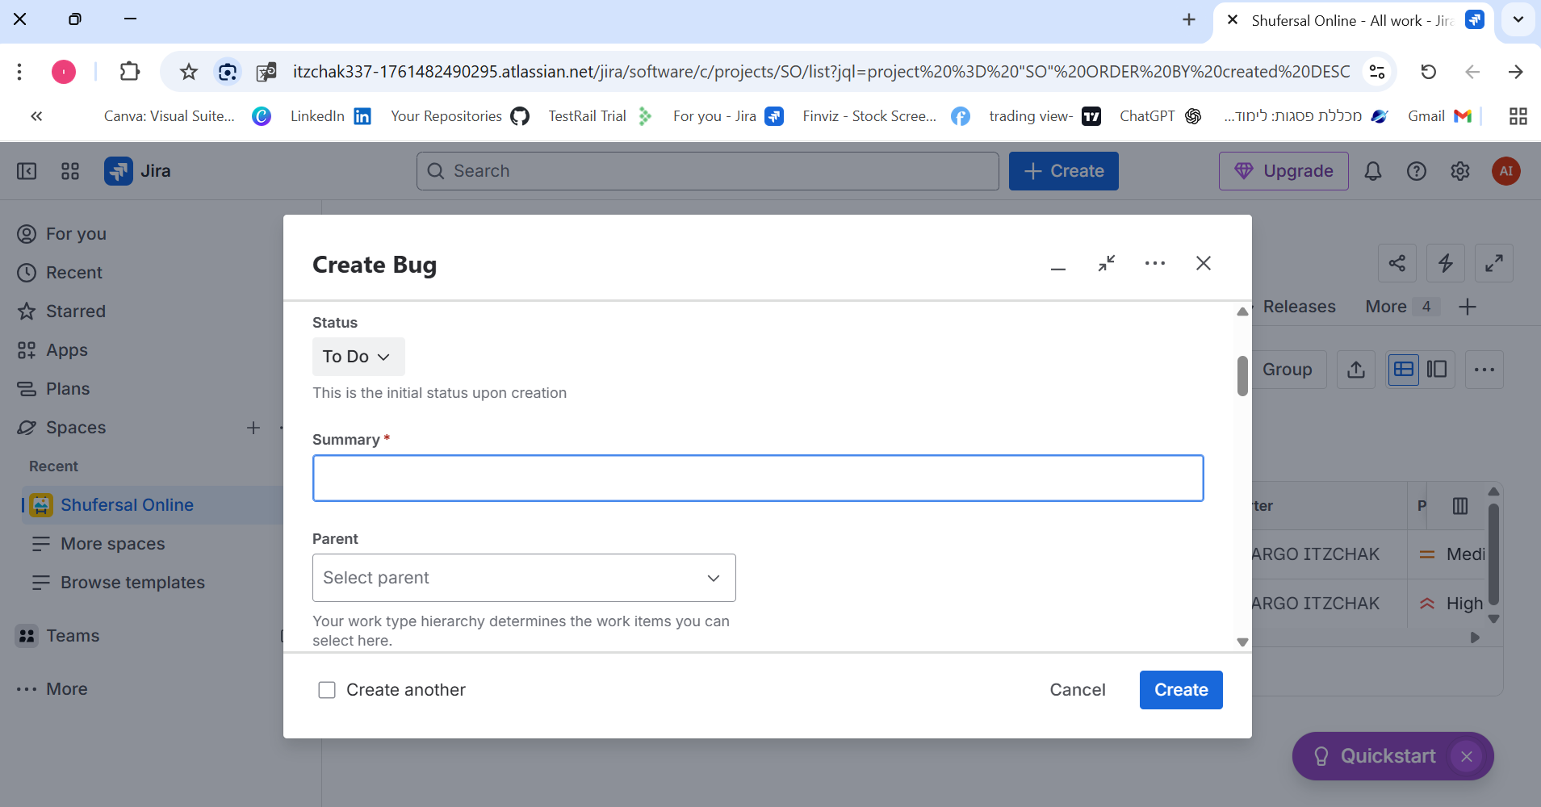

[SO-4] התיאור של המוצר בסל קניות חתוך.
Status: | To Do
Project: | Shufersal Online
Components: | None
Affects versions: | None
Fix versions: | None

Type: | Bug | Priority: | Medium
Reporter: | ARGO ITZCHAK | Assignee: | Unassigned
Resolution: | Unresolved | Votes: | 0
Labels: | None
Remaining Estimate: | Not Specified
Time Spent: | Not Specified
Original estimate: | Not Specified
Environment: | דפדפן CHROME  גרסה 143.0.3650.8

Attachments: | 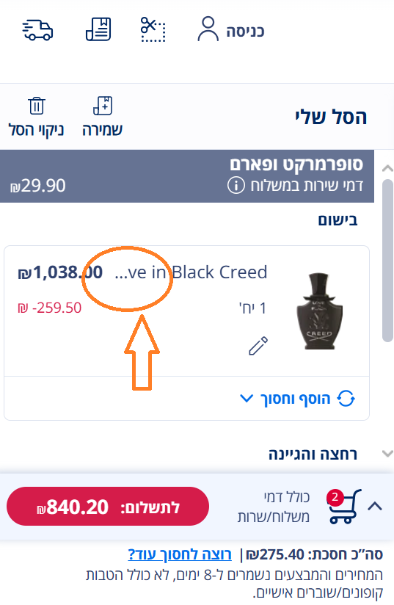

שלבים לשחזור:
1. להיכנס לאתר שופרסל אונליין
2. נכנסים לקטגוריית בישום
3.מוסיפים לסל קניות את המוצר בושם בשם
. BLACK CREED
תוצאה צפויה:
מצפה לראות את התיאור של המוצר בשלמות.
תוצאה בפועל:
לא רואים את התיאור של המוצר בשלמותו בסל קניות.

[SO-5] שמוסיפים מוצר נוסף לסל קניות התמונה נחתכת.
Status: | To Do
Project: | Shufersal Online
Components: | None
Affects versions: | None
Fix versions: | None

Type: | Bug | Priority: | Medium
Reporter: | ARGO ITZCHAK | Assignee: | Unassigned
Resolution: | Unresolved | Votes: | 0
Labels: | None
Remaining Estimate: | Not Specified
Time Spent: | Not Specified
Original estimate: | Not Specified
Environment: | דפדפן CHROME  גרסה 143.0.3650.8

Attachments: | 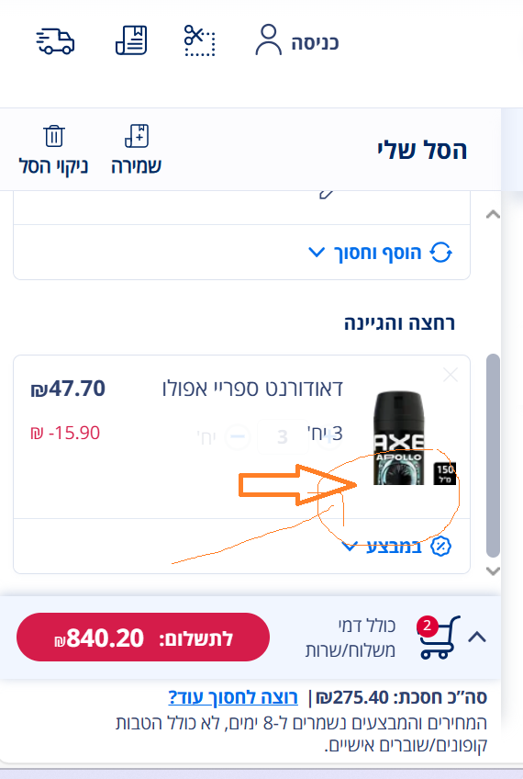

צעדים לשחזור:
1.להיכנס לאתר שופרסל אונליין
2. נכנסים לקטגוריית רחצה והיגיינה
מוסיפים לסל קניות דורדוראנט ספרי. 3
תוצאה צפויה:
מצפה שיראו את התמונה שלמה בתיאור.
תוצאה בפועל:
התמונה של המוצר נחתכה מלמטה.

[SO-6] שמוסיפים הרבה מוצרים לסל קניות צריך לגלול כל הזמן בשביל לראות את המוצרים.
Status: | To Do
Project: | Shufersal Online
Components: | None
Affects versions: | None
Fix versions: | None

Type: | Bug | Priority: | Medium
Reporter: | ARGO ITZCHAK | Assignee: | Unassigned
Resolution: | Unresolved | Votes: | 0
Labels: | None
Remaining Estimate: | Not Specified
Time Spent: | Not Specified
Original estimate: | Not Specified
Environment: | דפדפן CHROME  גרסה 143.0.3650.8

Attachments: | 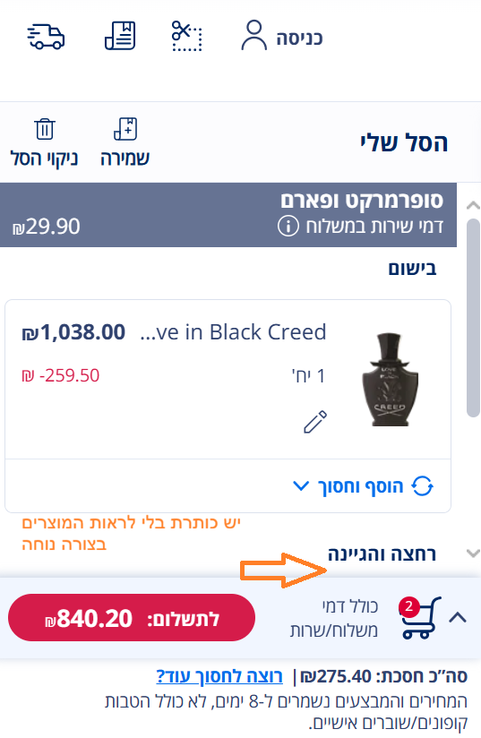

צעדים לשחזור:
.1. להיכנס לאתר שופרסל
.נכנסים לקטגוריית רחצה והיגיינה .2
.3. מוסיפים 6 מוצרים לא זהים
תוצאה צפויה:
שיהיה ניתן לראות לפחות 5 מוצרים בלי לגלול למטה או למעלה
תוצאה בפועל:
רואים רק מוצר אחד בסל קניות כאשר מוסיפים מעל 5 פריטים.
הייתי מצפה שלפני כל גלילה למעלה או למטה שניתן יהיה לראות לפחות 5 פריטים ללא גלילה בעכבר למעלה או למטה.
הגודל של התמונות והתיאור גדול יחסית לדף של סל קניות.

[SO-7] שאני רושם במנוע חיפוש מחשב נייד הוא מביא לי גם תוצאות של מחשב נייח
Status: | To Do
Project: | Shufersal Online
Components: | None
Affects versions: | None
Fix versions: | None

Type: | Bug | Priority: | Medium
Reporter: | ARGO ITZCHAK | Assignee: | Unassigned
Resolution: | Unresolved | Votes: | 0
Labels: | None
Remaining Estimate: | Not Specified
Time Spent: | Not Specified
Original estimate: | Not Specified
Environment: | דפדפן CHROME  גרסה 143.0.3650.8

Attachments: | 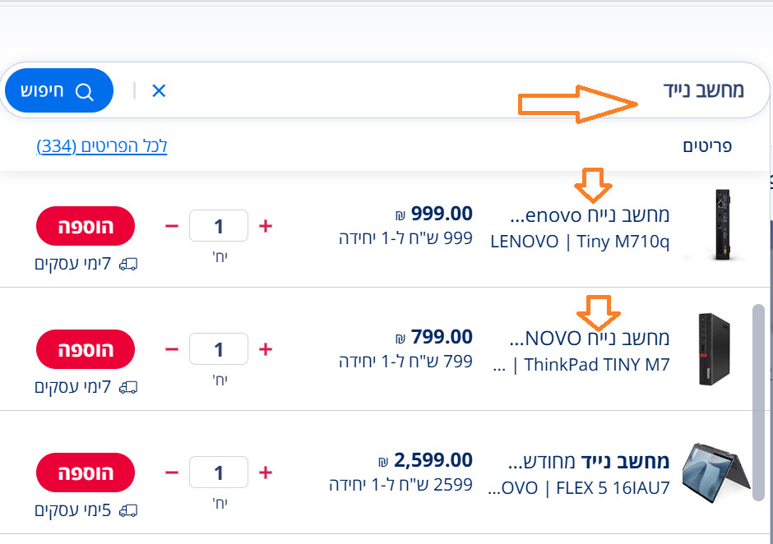

צעדים לשחזור:
1. להיכנס לאתר שופרסל אונליין.
2. לרשום במנוע חיפוש מחשב נייד.
תוצאה צפויה:
צריך להיות מוצרים של מחשב נייד בלבד.
תוצאה בפועל:
בתוצאות החיפוש הוא מציג לי גם תוצאות של מחשב נייח.

[SO-8] לא ניתן להוסיף כמות פריטים שווה לכל מוצר
Status: | To Do
Project: | Shufersal Online
Components: | None
Affects versions: | None
Fix versions: | None

Type: | Bug | Priority: | Medium
Reporter: | ARGO ITZCHAK | Assignee: | Unassigned
Resolution: | Unresolved | Votes: | 0
Labels: | None
Remaining Estimate: | Not Specified
Time Spent: | Not Specified
Original estimate: | Not Specified
Environment: | דפדפן CHROME  גרסה 143.0.3650.8

Attachments: | 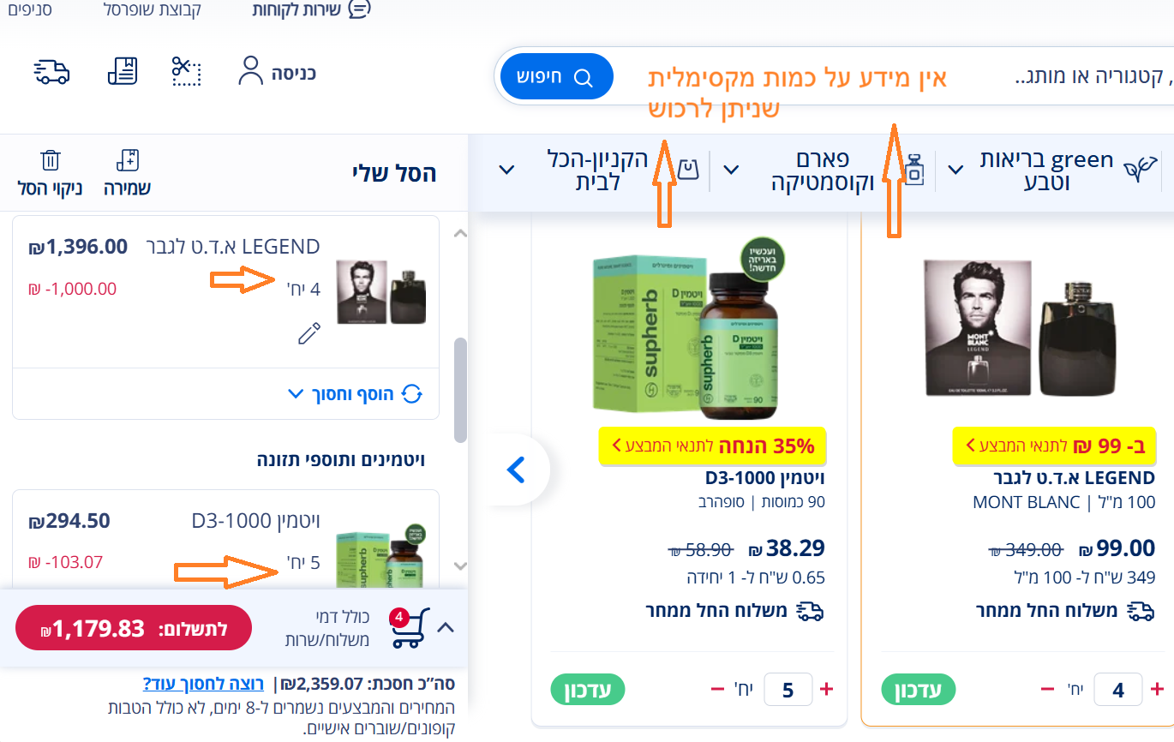
צעדים לשחזור:
1.להכנס לאתר שופרסל אונליין.
2.להכנס לקטגוריית ויטמינים.
3.להוסיף 5 יח' של המוצר ויטמין.
4.להכנס לתפריט פארם וקוסמטיקה.
5.להוסיף 5 יח' של המוצר בושם.
תוצאה צפויה:
צריך לראות את שני המוצרים עם כמות שווה של 5 יח' לכל מוצר.
תוצאה בפועל:
אפשר להוסיף עד 4 פריטים לבושם.

[SO-9] באזור כניסה של המשתמש ניתן להקליד אותיות לא חוקיות לטקסט של אימייל
Status: | To Do
Project: | Shufersal Online
Components: | None
Affects versions: | None
Fix versions: | None

Type: | Bug | Priority: | Medium
Reporter: | ARGO ITZCHAK | Assignee: | Unassigned
Resolution: | Unresolved | Votes: | 0
Labels: | None
Remaining Estimate: | Not Specified
Time Spent: | Not Specified
Original estimate: | Not Specified
Environment: | דפדפן CHROME  גרסה 143.0.3650.8

Attachments: | 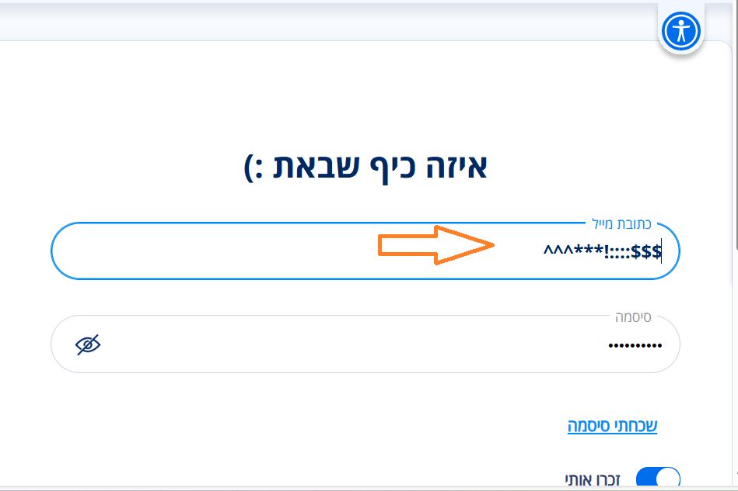
צעדים לשחזור:
1.להכנס לאתר שופרסל אונליין.
2.להכנס לחלון התחברות ("כניסה").
3.להקליד ^^***!:::::$$$ תווים בשדה של האימייל.
תוצאה צפויה:
לקבל הודעת שגיאה ברורה על פעולה אסורה
תוצאה בפועל:
לא קופץ שום הודעה על פעולה לא חוקית.

[SO-10] אין הצגת מחיר על המוצר עצמו בתפריט מוצרים
Status: | To Do
Project: | Shufersal Online
Components: | None
Affects versions: | None
Fix versions: | None

Type: | Bug | Priority: | Medium
Reporter: | ARGO ITZCHAK | Assignee: | Unassigned
Resolution: | Unresolved | Votes: | 0
Labels: | None
Remaining Estimate: | Not Specified
Time Spent: | Not Specified
Original estimate: | Not Specified
Environment: | דפדפן CHROME  גרסה 143.0.3650.8

Attachments: | 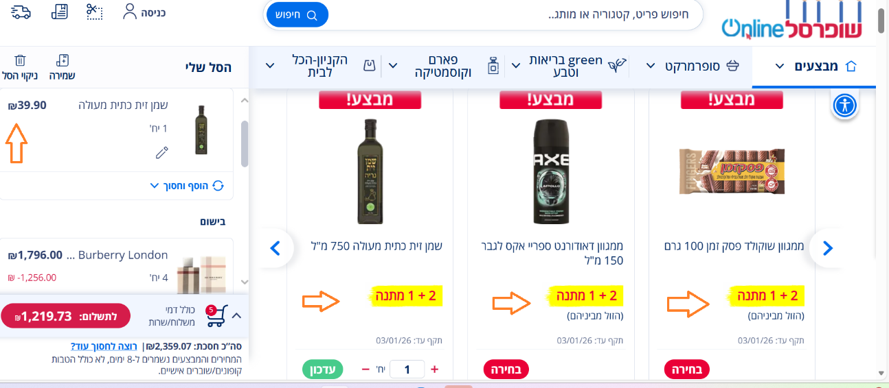
צעדים לשחזור:
הכנס לאתר שופרסל אונליין..1
.הכנס לתפריט מבצעים.2
תוצאה צפויה:
לראות את המחירים של המוצרים בתפריט.
תוצאה בפועל:
רק כאשר אני מוסיף לסל קניות אני יכול לראות את המחיר.

[SO-11] אין הודעת שגיאה ברורה על כתובת מייל לא חוקית Created: 19/Dec/25 Updated: 19/Dec/25
Status: | To Do
Project: | Shufersal Online
Components: | None
Affects versions: | None
Fix versions: | None

Type: | Bug | Priority: | Medium
Reporter: | ARGO ITZCHAK | Assignee: | Unassigned
Resolution: | Unresolved | Votes: | 0
Labels: | None
Remaining Estimate: | Not Specified
Time Spent: | Not Specified
Original estimate: | Not Specified
Environment: | דפדפן CHROME  גרסה 143.0.3650.8

צעדים לשחזור
כנס לאתר שופרסל אונליין..1
2.כנס לחלון כניסה .
הקלד בשדה כתובת מייל: להקליד. ^^***!:::::$$$3.
תוצאה צפויה:
לקבל הודעת שגיאה ברורה על אימייל לא תקין.
תוצאה בפועל:
יש סימון באדום שלא רואים, לא נוח למשתמש.
*הייתי מצפה לקבל חלון קופץ של שגיאה בפעולה של המשתמש.

[SO-12] כאשר מוסיפים מוצרי אלכוהול אין הודעה של איסור מכירת אלכוהול מתחת לגיל 18 Created: 19/Dec/25 Updated: 19/Dec/25
Status: | To Do
Project: | Shufersal Online
Components: | None
Affects versions: | None
Fix versions: | None

Type: | Bug | Priority: | Medium
Reporter: | ARGO ITZCHAK | Assignee: | Unassigned
Resolution: | Unresolved | Votes: | 0
Labels: | None
Remaining Estimate: | Not Specified
Time Spent: | Not Specified
Original estimate: | Not Specified
Environment: | דפדפן CHROME  גרסה 143.0.3650.8

צעדים לשחזור:
כנס לשופרסל אונליין..1
כנס לקטגוריה משקאות, יין אלכוהול וטבק..2
בחר קטגוריה יינות אדומים..3
בחר בקבוק יין..4
תוצאה צפויה:
לקבל הודעה על איסור מכירת אלכוהול מתחת לגיל ה18
תוצאה בפועל:
אין שום הודעה שמזכירה למשתמש שזוהי מכירה מעל גיל 18

